深圳市招生考试办公室公布2019年我市高中阶段学校第二批录取标准
整理归属 深圳市招生考试办公室
发布日期 2019-07-18
来源 深圳市招生考试办公室官网
栏目 中考
存档日期 2026-10-27
原文链接 https://szeb.sz.gov.cn/szzkw/zkgg/zkxx/content/post_8946119.html

经市教育局批准，现将我市2019年高中阶段学校第二批招生录取标准予以公布(见附件)。
一、我市今年各高中阶段学校（含普高、职高、中专、技工学校）的最低录取标准（分数线）根据各学校的招生计划、考生所报志愿顺序、六科原始总分、单科等级、初二生物与地理学业水平考试成绩及综合表现评价等级等条件划定。投档的原则是“分数优先、依照志愿顺序”。
二、按中招工作安排，第二批学校于7月18日至19日录取，列为第三批招生的部、省属（含跨市）中职类学校于7月20日至29日由省招办组织录取。
三、今年中招继续全部实行计算机远程网上录取，各学校在本校内通过互联网进行阅档招生。考生可于7月19日通过“深圳招考网”（http://zkb.sz.gov.cn/）免费查询录取结果。录取通知书将于7月26日前由招生学校寄发给考生本人。
四、凡按志愿录取的考生，如不按规定时间报到注册，将被视为自愿放弃入学资格。
附件：深圳市2019年高中阶段学校第二批录取标准
说明：
1.在中考成绩相同的情况下，按“同分比较原则”录取优先者，比较顺序如下：
（1）生物与地理（合卷）分数高的优先录取
（2）综合表现评价等级高的优先录取
（3）语、数、外三科总分高的优先录取
2.招生范围中：A类指具有深圳户籍的考生；C类指享受市政府优惠政策人员的子女；D类指除A、C类考生外，符合参加统一划线录取条件的考生。
原图分页 1/6
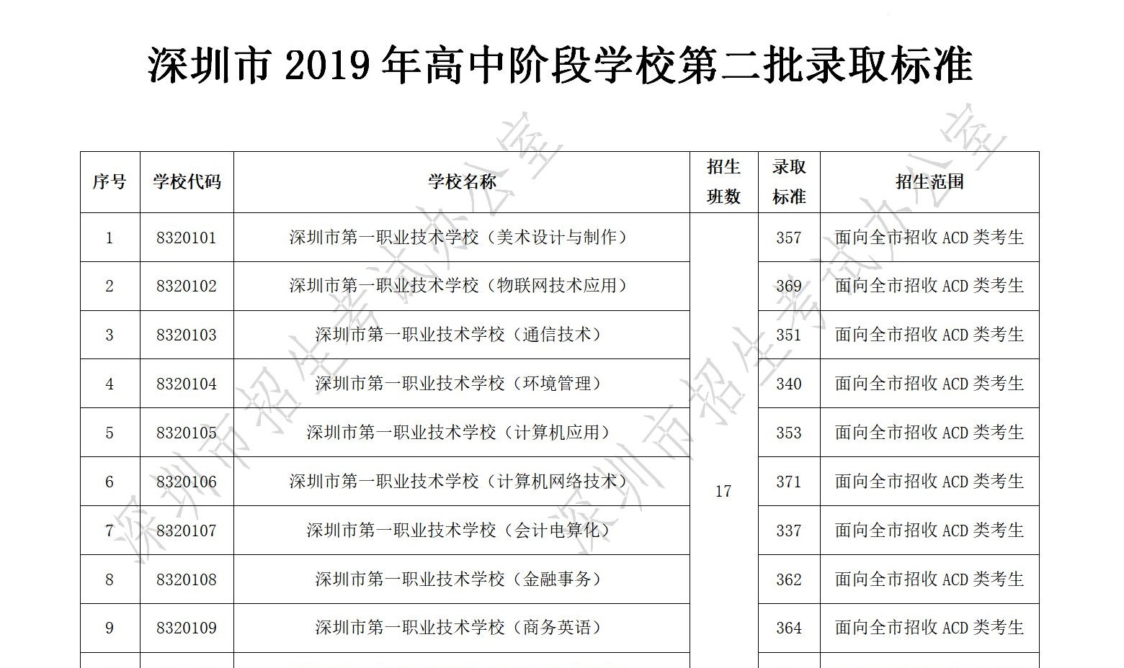
原图分页 2/6
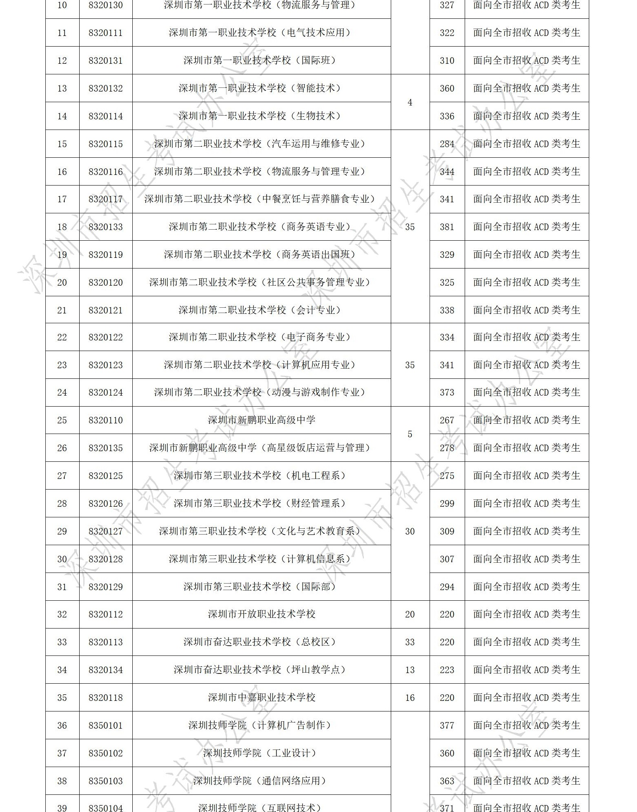
原图分页 3/6
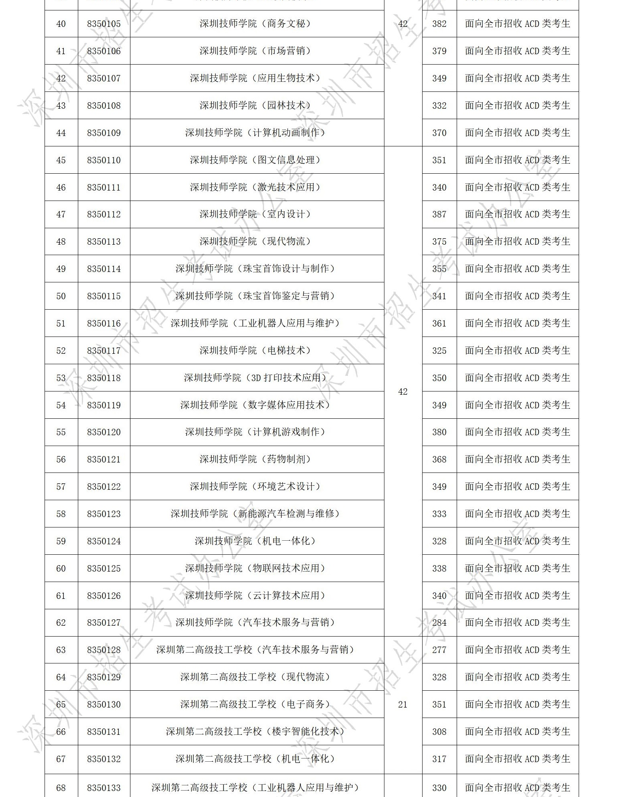
原图分页 4/6
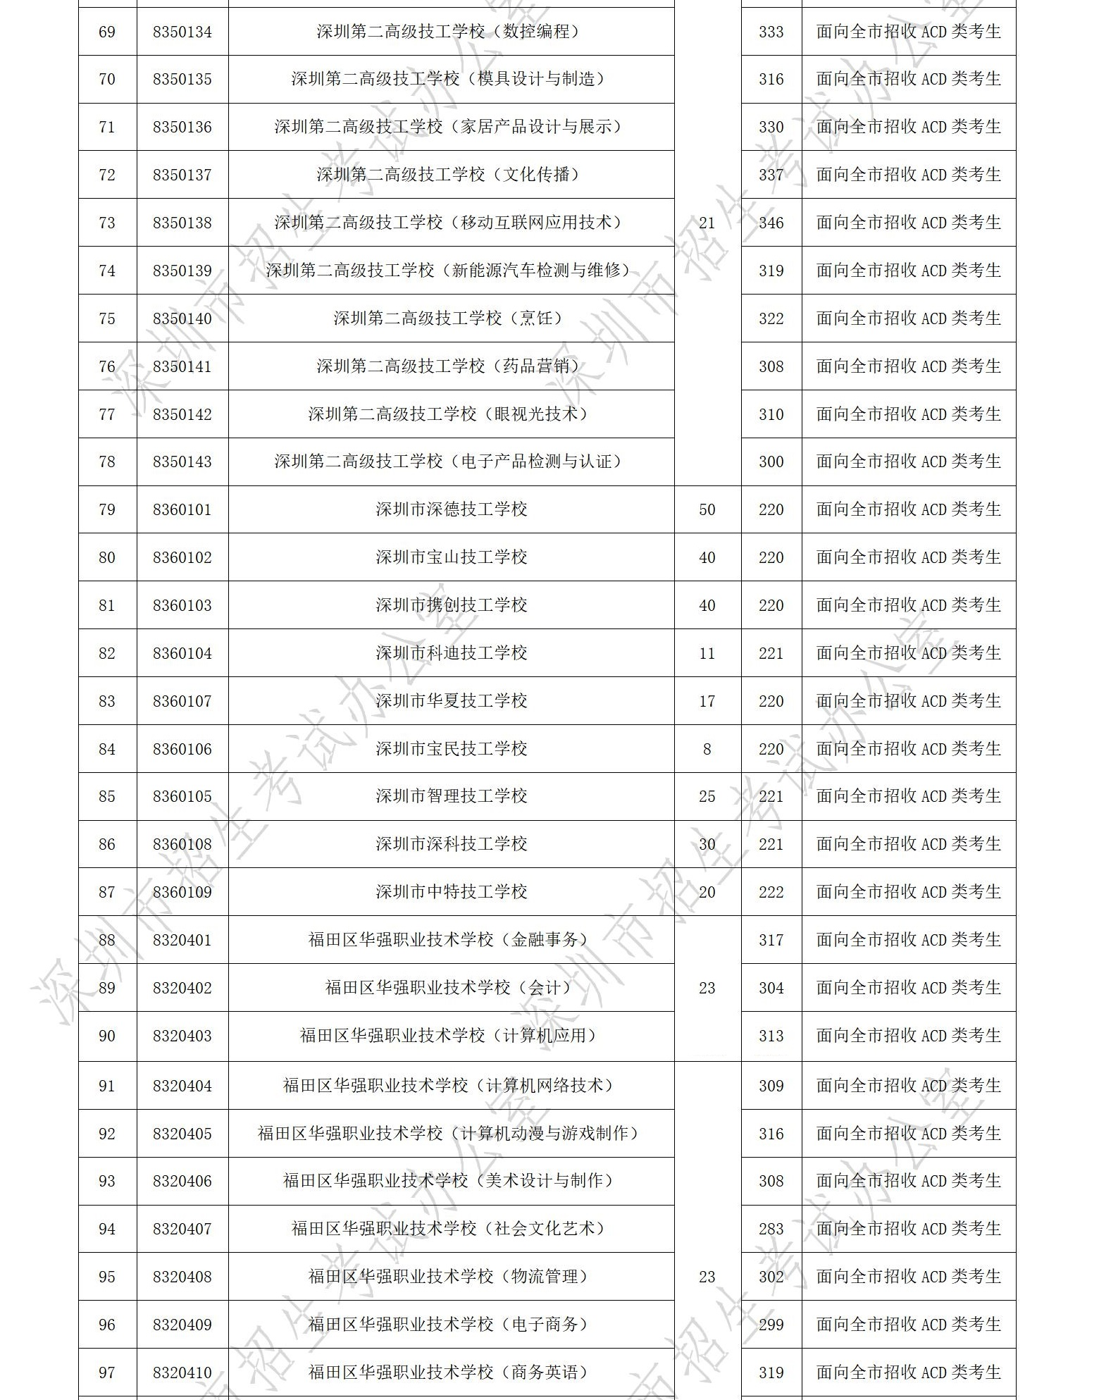
原图分页 5/6
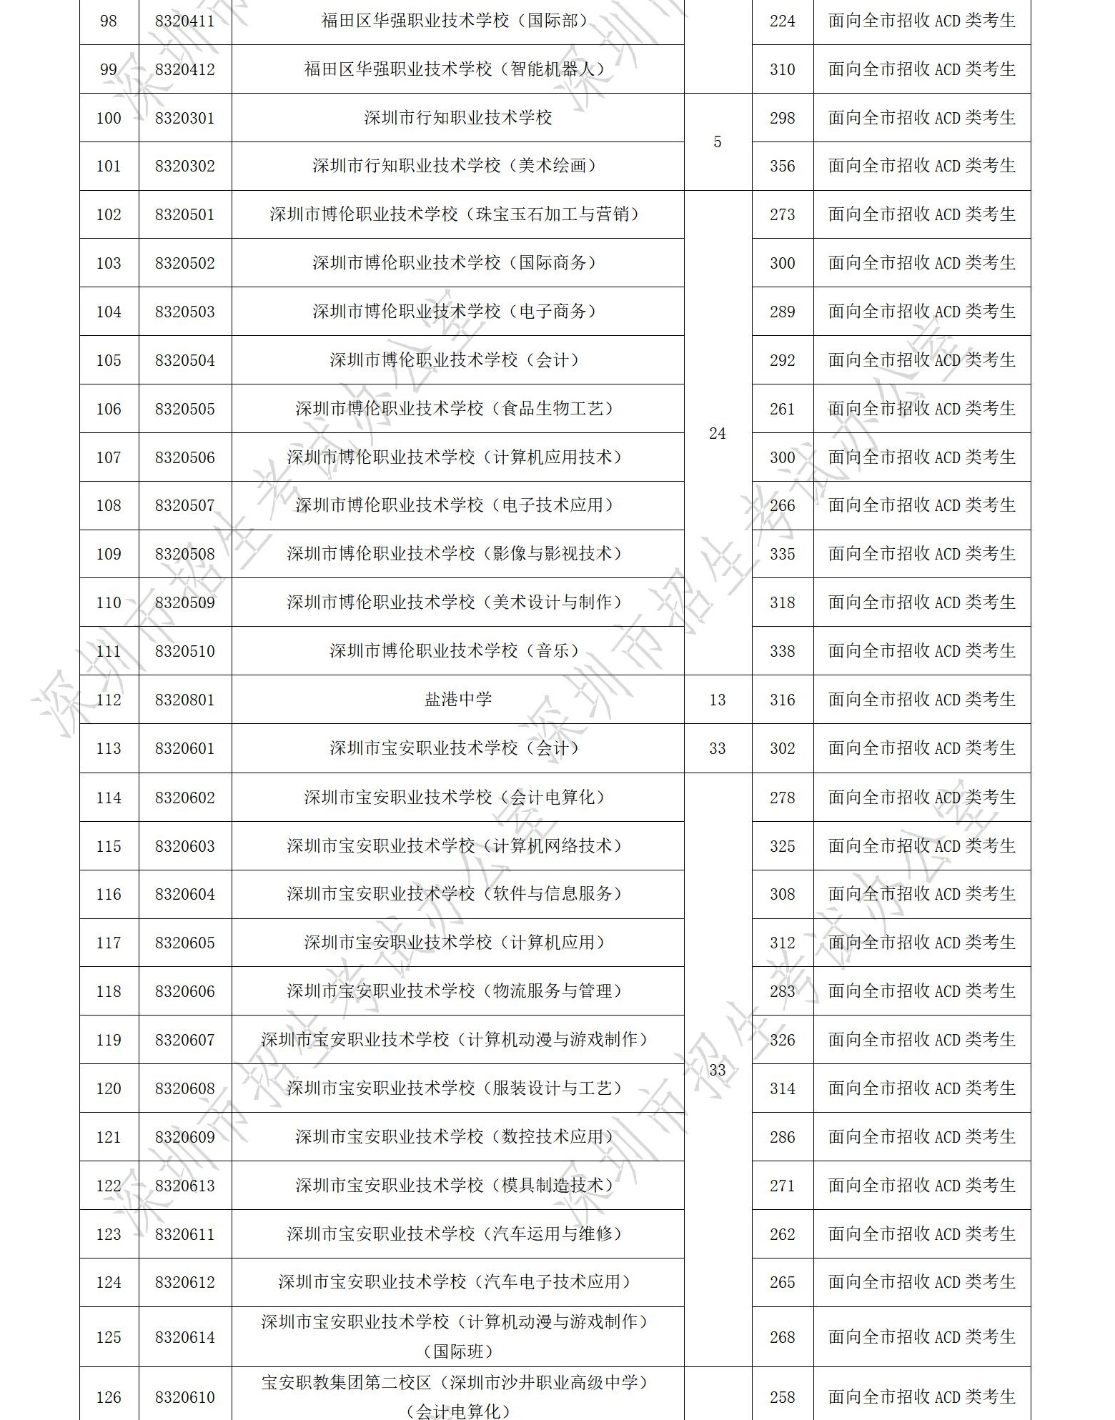
原图分页 6/6
